**Методическое пособие: Сборник сценариев игр и мероприятий для организации летнего лагеря.**

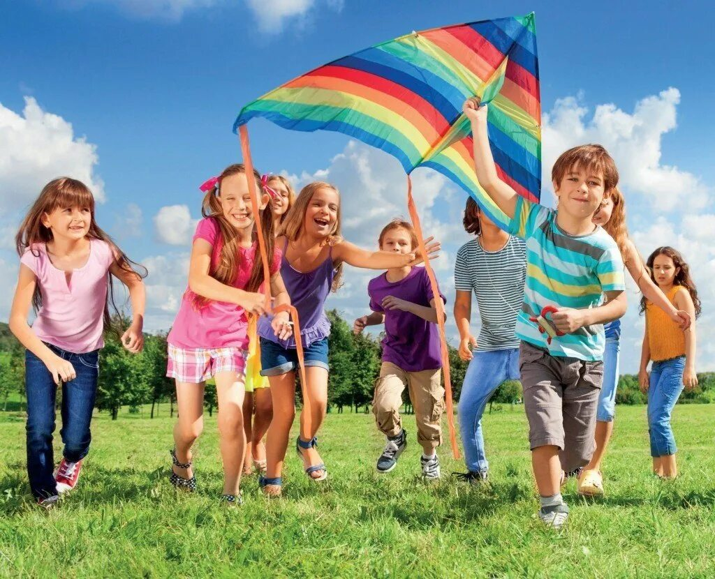

**Подготовила учитель начальных классов: Сакенбаева Саида Смаиловна**

**Введение**

Летний лагерь — это уникальная возможность для детей развивать свои навыки, находить новых друзей и весело проводить время. В этом пособии представлены сценарии различных игр и мероприятий, направленных на развитие командного духа, творчества и физической активности.

Конечно! Включение казахских национальных игр в программу летнего лагеря обогатит опыт детей и поможет им лучше понять культуру и традиции Казахстана. Вот несколько сценариев для казахских национальных игр:

**Цели и задачи**

**Цели:**

1. **Развитие социальных навыков**: Содействовать формированию дружеских отношений среди участников лагеря.
2. **Физическое развитие**: Способствовать активному отдыху и укреплению здоровья детей.
3. **Творческое самовыражение**: Создать условия для проявления креативности и инициативы.
4. **Образовательные цели**: Укрепить знания по различным предметам через игровые и развлекательные форматы.
5. Сохранение культурного наследия: Пропаганда и сохранение традиционных казахских игр как важного элемента культурной идентичности.
6. Развитие физических навыков: Способствование укреплению здоровья и физической подготовке детей через активные игры.
7. Формирование командного духа: Поддержка духа сотрудничества и взаимопомощи среди участников.
8. Обучение традициям и обычаям: Познакомить детей с историей и традициями казахского народа через игровые форматы.

**Задачи:**

1. Подбор и адаптация сценариев для разных возрастных групп.
2. Обеспечение безопасности участников во время игр и мероприятий.
3. Организация командных и индивидуальных активностей.
4. Проведение мероприятий, способствующих обучению и самопознанию. **Организация и проведение игр**: Создание условий для проведения национальных игр, учитывая безопасность и интересы детей.
5. **Развитие навыков**: Обучение детей основным правилам и техникам выполнения игр, развитию ловкости, скорости и силы.
6. **Поощрение дружбы и уважения**: Формирование положительных отношений между участниками через совместные игры и соревнования.
7. **Обогащение досуга**: Предоставление детям возможности весело и активно проводить время, укрепляя физическую и эмоциональную сферу.
8. Эти цели и задачи помогут не только развлечь детей, но и привить им уважение к традициям и культуре Казахстана.

**Сценарии игр и мероприятий**

**1. "Эстафета дружбы"**

**Цель**: Развитие командного духа и физической активности.

**Возраст**: 8-14 лет

**Материалы**: Конусы, мячи, обруч.

**Описание**:

1. Участники делятся на команды.
2. Каждая команда проходит эстафету, выполняя различные задания (например, передача мяча между участниками, пробежка с обручем).
3. Завершает эстафету командный танец.

**2. "Творческая мастерская"**

**Цель**: Стимулирование креативности.

**Возраст**: 6-14 лет

**Материалы**: Бумага, краски, кисти, ножницы, клей.

**Описание**:

1. Участники выбирают тему (природа, любимые животные и т.д.).
2. Создают коллективный коллаж или картину.
3. В конце выставка работ с обсуждением.

**3. "Лагерный квест"**

**Цель**: Развитие логического мышления и командного взаимодействия.

**Возраст**: 10-15 лет

**Материалы**: Улики (записки, предметы), карта территории лагеря.

**Описание**:

1. Участники делятся на команды и получают карту с указанием точек, где находятся улики.
2. Каждая команда должна разгадать загадки и найти все улики.
3. Побеждает команда, собравшая все улики первой.

**4. "Спортивные игры"**

**Цель**: Укрепление физической активности и духа соревнования.

**Возраст**: 8-14 лет

**Материалы**: Мячи, сетки для волейбола, спортивная форма.

**Описание**:

1. Организация турниров по волейболу, футболу и другим видам спорта.
2. Проведение финальных матчей с награждением победителей.

**5. "Кокпар"**

**Цель**: Развитие командного духа и физической активности.

**Возраст**: 10-15 лет

**Материалы**: Мяч, имитирующий тушу животного (можно использовать большой мешок с песком).

**Описание**:

1. Участники делятся на две команды.
2. Задача команд — захватить мяч и занести его в "ворота" противника.
3. Игра проходит на открытой территории, обеспечивая безопасность участников.
4. После игры обсуждение стратегий и командной работы.

**6. "Асық"**

**Цель**: Развитие меткости и координации.

**Возраст**: 6-12 лет

**Материалы**: Асыки (маленькие камешки или игрушки) и мяч.

**Описание**:

1. Участники делятся на команды.
2. Каждая команда выставляет асыки на землю, а игроки по очереди пытаются сбить их мячом.
3. За каждую сбитую асык команда получает баллы.
4. Игра способствует развитию точности и дружеской конкуренции.

**7. "Теңге алу"**

**Цель**: Развитие ловкости и быстроты реакции.

**Возраст**: 8-14 лет

**Материалы**: Небольшие монеты или мелкие предметы.

**Описание**:

1. На землю раскладываются монеты на небольшом расстоянии друг от друга.
2. Участники должны за короткое время собрать как можно больше монет, используя только одну руку.
3. Побеждает тот, кто соберет больше всего монет за отведенное время.

**8. "Соғым" (народная игра с поясами)**

**Цель**: Развитие силы и выносливости.

**Возраст**: 10-15 лет

**Материалы**: Пояса или веревки.

**Описание**:

1. Участники делятся на пары и связывают себя поясами или веревками.
2. Задача — добежать до финиша, не развязывая пояс.
3. Игра развивает командный дух и физическую подготовку.

**Заключение**

Данные сценарии могут быть адаптированы в зависимости от особенностей группы и условий лагеря. Важно учитывать интересы участников, чтобы каждый ребенок чувствовал себя вовлеченным и счастливым. Удачного лагерного сезона!

Включение казахских национальных игр в программу летнего лагеря способствует не только физическому развитию детей, но и углубляет их знания о культуре и традициях Казахстана. Эти игры создают атмосферу единства и дружбы, позволяя детям весело проводить время вместе.

**Эстафета дружбы**

**Цель**: Развитие командного духа, физической активности и навыков сотрудничества.

**Возраст**: 8-14 лет

**Количество участников**: 10-30 человек (можно делить на команды по 5-10 человек)

**Подготовка:**

1. **Место проведения**: Открытая площадка (спортплощадка, луг или парк).
2. **Материалы**:
   * Конусы (или другие обозначения для стартовой и финишной линий).
   * Мячи (например, футбольные или теннисные).
   * Обручи (по желанию).
   * Полотенца (для обертывания, если предусмотрено).
   * Таймер (или волонтер для отслеживания времени).

**Правила игры:**

1. **Разделение на команды**: Участники делятся на равные команды (по 5-10 человек).
2. **Расстановка**: Каждая команда выстраивается в линию за стартовой линией.
3. **Этапы эстафеты**:
   * **Первый этап**: Передача мяча от одного участника к другому (без использования рук). Участники могут использовать только плечи, спину или бок. Когда последний участник получит мяч, он бежит к следующему этапу.
   * **Второй этап**: Команда должна пройти через обруч, не разрывая цепочку. Все участники держатся за руки и должны пройти через обруч, не отпуская друг друга.
   * **Третий этап**: Каждый участник по очереди выполняет небольшое задание (например, пробежаться вокруг конуса, сделать 5 прыжков на месте и вернуться назад).
   * **Четвертый этап**: Финальный этап — командный танец или хоровод на определённую мелодию. Команда, завершившая танец, поднимает руки и кричит "Ура!".
4. **Финиш**: Команда, первой завершившая все этапы и вернувшаяся к стартовой линии, становится победителем.

**Заключение:**

После завершения игры важно собрать участников и обсудить, что им понравилось, какие трудности возникали и как они справлялись с ними. Подведение итогов поможет закрепить опыт командной работы и дружбы.

**Вариации:**

* Можно добавлять дополнительные этапы с новыми заданиями.
* Включить элементы соревнования, например, награждать лучших команд или участников за креативность и командный дух.

Эта эстафета не только развеселит детей, но и создаст атмосферу единства и дружбы!

**Творческая мастерская**

**Цель**: Стимулирование креативности, развитие художественных навыков и командного взаимодействия.

**Возраст**: 6-14 лет

**Количество участников**: 10-30 человек (можно делить на группы по 5-7 человек)

**Подготовка:**

1. **Место проведения**: Уютное помещение или открытая площадка с достаточным пространством для работы.
2. **Материалы**:
   * Бумага (цветная и белая).
   * Краски (акварельные или гуашевые).
   * Кисти.
   * Ножницы.
   * Клей.
   * Разнообразные украшения (бусины, нитки, фломастеры и т.д.).
   * Газеты и журналы для коллажей.
   * Мольберты (по желанию).

**Правила мастерской:**

1. **Введение**:
   * Объясните участникам цель мастерской и предложите выбрать тему для творчества. Темы могут включать природу, любимые животные, мир будущего, мечты и т.д.
2. **Разделение на группы**:
   * Участники делятся на группы по 5-7 человек. Каждой группе предоставляется рабочее место и набор материалов.
3. **Процесс творчества**:
   * Группы имеют 1-2 часа на создание своей работы. Это может быть коллективная картина, коллаж или скульптура.
   * Участники могут свободно обсуждать идеи, распределять роли и помогать друг другу.
4. **Выставка работ**:
   * После завершения работы каждая группа презентует свой проект остальным участникам. Это может быть рассказ о процессе, о том, как они пришли к идее, и что она означает.
5. **Обсуждение**:
   * После презентаций проведите обсуждение, где участники могут поделиться своими впечатлениями о работе друг друга, обсудить трудности и успехи.

**Заключение:**

В конце мастерской можно наградить каждую группу сертификатами или медалями в различных номинациях, например, "Самая креативная работа", "Лучшая командная работа" и т.д. Это поможет детям почувствовать свою значимость и повысит уверенность в своих силах.

**Вариации:**

* Включить мастер-классы по конкретным техникам (например, рисование на камнях или создание поделок из природных материалов).
* Проводить тематические мастерские, приуроченные к праздникам или событиям (например, создание новогодних украшений).

Творческая мастерская поможет детям развить не только художественные навыки, но и научит работать в команде, делиться идеями и уважать мнения друг друга.

**Лагерный квест**

**Цель**: Развитие логического мышления, командного взаимодействия и навыков решения проблем.

**Возраст**: 10-15 лет

**Количество участников**: 10-30 человек (можно делить на команды по 5-7 человек)

**Подготовка:**

1. **Место проведения**: Открытая территория лагеря (парк, лес или стадион).
2. **Материалы**:
   * Карты территории (можно сделать вручную или распечатать).
   * Улики (записки, маленькие предметы или загадки).
   * Конверты для улик.
   * Таймер.
   * Награды для победителей (например, медали или сертификаты).

**Правила игры:**

1. **Введение**:
   * Объясните участникам цель квеста и расскажите о правилах. Участники должны следовать указаниям, разгадывать загадки и находить улики, чтобы добраться до финиша.
2. **Разделение на команды**:
   * Участники делятся на команды по 5-7 человек. Каждой команде выдается карта с первой подсказкой.
3. **Старт квеста**:
   * Каждая команда начинает с одной подсказки, которая указывает на место, где находится следующая улика (например, "найдите большое дерево с грушеобразными листьями").
   * На каждом этапе команды должны разгадывать загадки или выполнять задания, чтобы получить следующую подсказку.
4. **Задания и загадки**:
   * Примеры заданий:
     + Разгадать загадку, например: "Что никогда не бывает старым, но всегда обновляется?" (Ответ: река).
     + Выполнить физическое задание, например, пробежаться вокруг конуса или собрать три камня определенного цвета.
     + Найти предмет, который указывает на следующую локацию (например, найти красный лист и следовать за ним).
5. **Финиш**:
   * Последняя улика приведет команды к финальной точке, где будет находиться "сокровище" (например, корзина с угощениями или медалями).
   * Команда, первой добравшаяся до финиша и собравшая все улики, становится победителем.

**Заключение:**

После завершения квеста соберите участников для обсуждения. Пусть они поделятся своими впечатлениями, расскажут о трудностях, с которыми столкнулись, и о том, как работали в команде.

**Вариации:**

* Тематические квесты (например, детективный квест, квест на основе книги или фильма).
* Использование технологий: QR-коды, которые участники должны сканировать для получения подсказок.

Лагерный квест не только развлекает, но и помогает детям развивать критическое мышление, учит работать в команде и находить решения в нестандартных ситуациях.

**Спортивные игры**

**Цель**: Укрепление физической активности, развитие командного духа и навыков сотрудничества.

**Возраст**: 8-14 лет

**Количество участников**: 10-30 человек (можно делить на команды по 5-10 человек)

**Подготовка:**

1. **Место проведения**: Открытая спортивная площадка или стадион.
2. **Материалы**:
   * Мячи (футбольные, волейбольные или баскетбольные).
   * Сетки (для волейбола или баскетбола).
   * Конусы (для обозначения полей и зон).
   * Таймер или секундомер.
   * Награды для победителей (медали или сертификаты).

**Организация игры:**

1. **Введение**:
   * Объясните участникам, что они будут участвовать в серии спортивных игр, каждая из которых будет оценена по результатам.
2. **Разделение на команды**:
   * Участники делятся на команды по 5-10 человек. Убедитесь, что команды сбалансированы по уровню навыков и возраста.
3. **Выбор видов спорта**:
   * Выберите несколько видов спорта для соревнований. Например:
     + Футбол
     + Волейбол
     + Эстафеты (различные виды: с препятствиями, с мячом и т.д.)
     + Баскетбол
4. **Правила игр**:
   * Для каждого вида спорта установите простые правила и объясните их участникам. Убедитесь, что все знают, как играть и какие правила соблюдать.
5. **Проведение игр**:
   * Начните с одного вида спорта, например, с футбольного матча. Каждая игра длится 10-15 минут, после чего команды меняются.
   * Ведите счет для каждой игры и фиксируйте результаты.
6. **Финальные игры**:
   * В зависимости от времени и количества участников можно провести финальные матчи для команд, набравших наибольшее количество очков.

**Заключение:**

После завершения всех игр соберите участников для подведения итогов. Обсудите, что им понравилось, какие трудности возникали и как они их преодолевали. Наградите победителей и дайте каждому участнику сертификат или медаль за участие.

**Вариации:**

* Можно организовать "Спортивный день", где будут представлены различные виды спорта и командные игры.
* Включить элементы мини-олимпиады с медалями и наградами за участие в разных дисциплинах.

Спортивные игры не только развлекают детей, но и помогают им укрепить физическую форму, развивают навыки командной работы и создают атмосферу дружбы и сотрудничества.

**Кокпар**

**Цель**: Развитие командного духа, физической активности и навыков стратегического мышления.

**Возраст**: 10-15 лет (можно адаптировать для младших участников)

**Количество участников**: 10-30 человек (можно разделить на команды по 5-15 человек)

**Подготовка:**

1. **Место проведения**: Открытая площадка или травяное поле.
2. **Материалы**:
   * Мяч (можно использовать специальный мяч для кокпара или имитацию туши животного — например, большой мешок с песком).
   * Конусы или другие предметы для обозначения границ поля и ворот.
   * Указатели для обозначения мест старта и финиша.

**Правила игры:**

1. **Введение**:
   * Объясните участникам правила игры и цель. Игроки должны захватить мяч и занести его в ворота противника.
2. **Разделение на команды**:
   * Участники делятся на две команды. Каждой команде выдается одно обозначенное поле.
3. **Старт игры**:
   * Игра начинается с центра поля, где находится мяч. По свистку или сигналу организатора обе команды пытаются захватить мяч.
4. **Цель игры**:
   * Игроки должны забросить мяч в ворота противника. Команда, которая забросит мяч большее количество раз, становится победителем.
5. **Правила поведения**:
   * Игроки могут использовать различные тактики для захвата мяча, но запрещено использовать грубую силу и наносить травмы противникам.
   * Каждое нарушение правил может привести к остановке игры и предупреждению команды.
6. **Время игры**:
   * Игра проходит в два тайма по 10-15 минут с перерывом между ними. По окончании времени объявляется победитель.

**Заключение:**

После игры соберите участников для обсуждения. Позвольте командам поделиться своими тактиками, расскажите о лучших моментах игры и о том, что они узнали о командной работе.

**Вариации:**

* Для облегчения игры можно адаптировать правила, уменьшив количество игроков или сократив поле.
* Можно организовать турниры с несколькими командами, проводя полуфиналы и финалы.

Кокпар — это не только веселая игра, но и возможность развивать стратегическое мышление, физическую подготовку и навыки сотрудничества среди детей.

**Игра "Асық"**

**Цель**: Развитие меткости, координации и командного духа.

**Возраст**: 6-12 лет

**Количество участников**: 4-20 человек (можно играть индивидуально или в командах)

**Подготовка:**

1. **Место проведения**: Открытая площадка (трава, песок).
2. **Материалы**:
   * Асыки (маленькие камешки или специальные асыки).
   * Мяч (теннисный или другой небольшой мяч).
   * Конусы или мел для обозначения границ игры.

**Правила игры:**

1. **Введение**:
   * Объясните участникам цель игры: сбить как можно больше асыков мячом.
2. **Разделение на команды**:
   * Участники могут играть поодиночке или разбиться на команды.
3. **Расстановка**:
   * Асыки выкладываются на земле на определенном расстоянии от линии броска (можно определить по желанию участников).
4. **Процесс игры**:
   * Игроки по очереди бросают мяч, стараясь сбить асыки.
   * За каждую сбитую асык игрок или команда получает очки.
5. **Финиш**:
   * Игра продолжается, пока не будут сбиты все асыки или пока не истечет отведенное время.
   * Побеждает игрок или команда с наибольшим количеством очков.

**Игра "Теңге алу"**

**Цель**: Развитие ловкости, быстроты реакции и координации.

**Возраст**: 8-14 лет

**Количество участников**: 6-20 человек (можно играть индивидуально или в командах)

**Подготовка:**

1. **Место проведения**: Открытая площадка.
2. **Материалы**:
   * Небольшие монеты или другие предметы (например, пластиковые крышки).
   * Мел или конусы для обозначения границ.

**Правила игры:**

1. **Введение**:
   * Объясните участникам, что они будут собирать монеты на время.
2. **Расстановка**:
   * На землю раскладываются монеты на небольшом расстоянии друг от друга.
3. **Процесс игры**:
   * Участники по очереди должны собрать как можно больше монет за определенное время (обычно 1-2 минуты), используя только одну руку.
4. **Финиш**:
   * По окончании времени подсчитываются собранные монеты. Участник или команда с наибольшим количеством монет становится победителем.

**Игра "Соғым" (народная игра с поясами)**

**Цель**: Развитие силы, выносливости и командного взаимодействия.

**Возраст**: 10-15 лет

**Количество участников**: 10-30 человек (можно играть в парах или командах)

**Подготовка:**

1. **Место проведения**: Открытая площадка или спортплощадка.
2. **Материалы**:
   * Пояса или веревки (достаточно длинные, чтобы связывать участников).

**Правила игры:**

1. **Введение**:
   * Объясните участникам цель игры: добежать до финиша, не развязывая пояс.
2. **Разделение на пары**:
   * Участники выбирают партнеров и связываются поясами (например, привязывая пояс к поясу другого участника).
3. **Процесс игры**:
   * По сигналу участники должны добежать до финишной линии, оставаясь связанными.
   * Команды могут использовать любые тактики, чтобы помочь друг другу.
4. **Финиш**:
   * Команда, первой добравшаяся до финиша и не развязавшая пояс, становится победителем.

**Заключение**

Все эти игры способствуют развитию физических навыков, командного духа и культуры казахского народа. Важно создать дружескую атмосферу и поощрять участников, независимо от результатов.